1.Reac目录结构
2.组件配置及使用文档

一、目录结构

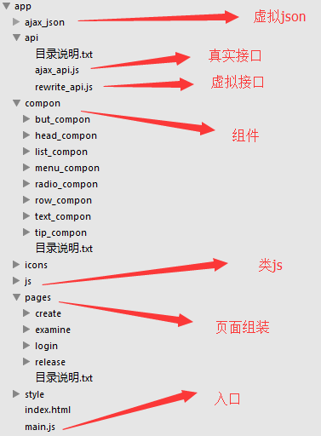

Webpack打包最后生成文件：
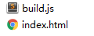
服务器需要部署的文件

二、组件配置及使用文档

- 按钮组件
配置：
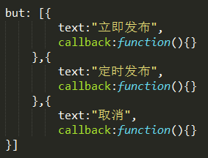
调用：
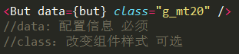
效果：





- 页头组件
配置：
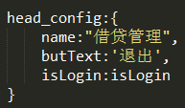
调用：
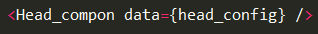
效果：
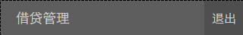

- 审标、发标列组件
配置：
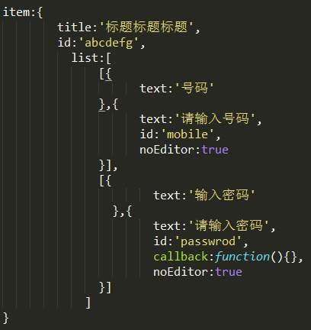
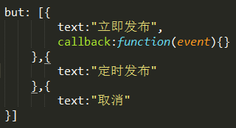
调用：
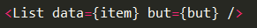
效果：
- 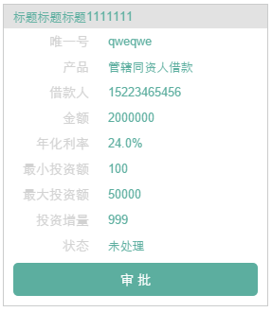
- 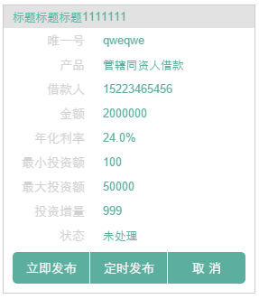

- 导航组件
配置：
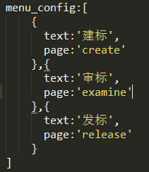
调用：
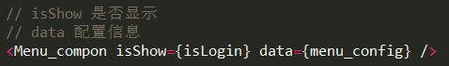
效果：


- 选择框组件
配置：
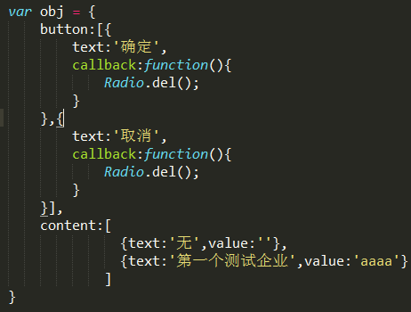
调用：
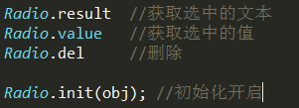
效果：
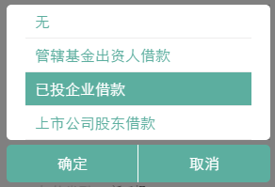

- 单行表单组件
配置：
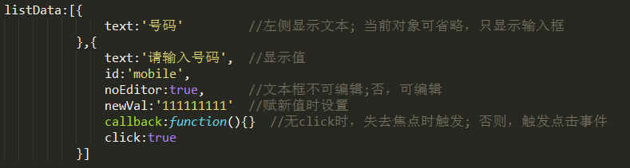
调用：
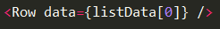
效果：
1. 配置arrary长度为1
2.
3. 配置arrary长度为3
4. noEditor:true

- textarea文本框
配置：
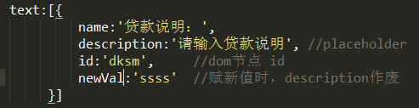
调用：
效果：
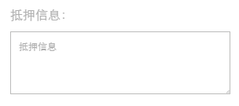

- 对话框
配置：
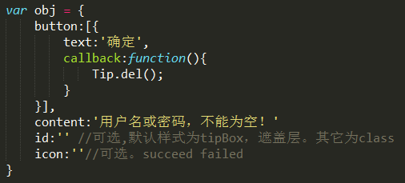
调用：
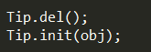
效果：

- 
 